TRABALHO PRÁTICO 03 — INTELIGÊNCIA ARTIFICIAL
MLPClassifier vs. KNN nas bases Iris e Wine
Relatório técnico: protocolo experimental, resultados, análise estatística e conclusão
Autores | Repositório | Vídeo de apresentação
[Nome 1] · [Nome 2] | luskation/mlp-classifier-iris | [inserir link do vídeo]

Sumário executivo
Treinamos um MLPClassifier (duas camadas ocultas de 10 neurônios, ReLU, Adam) e o KNN do TP01 (k = 5) sob um protocolo idêntico: mesma partição estratificada 70/30 (random_state = 42), mesma padronização encapsulada em Pipeline e mesmas métricas (acurácia, precisão e revocação com média macro). A tabela abaixo reproduz exatamente o arquivo resultados.csv do repositório.
Base | Modelo | Acurácia | Precisão | Revocação | F1 macro | CV 5-fold | Treino
Iris | KNN (k=5) | 91,11% | 92,98% | 91,11% | 90,95% | 96,0 ± 2,5% | 1,8 ms
Iris | MLP (10,10) | 91,11% | 91,55% | 91,11% | 91,07% | 96,7 ± 3,0% | 211,8 ms
Wine | KNN (k=5) | 94,44% | 94,44% | 95,24% | 94,41% | 94,9 ± 3,8% | 5,2 ms
Wine | MLP (10,10) | 96,30% | 96,19% | 96,19% | 96,19% | 97,2 ± 1,8% | 171,8 ms
Tabela 1 — Resultados no conjunto de teste (Iris: 45 amostras; Wine: 54). Verde = melhor valor da base (empates não destacados). CV = média ± desvio da validação cruzada estratificada de 5 dobras na base inteira.
Principais conclusões
1. Iris — empate técnico. Ambos acertam 41 de 45 (91,1%). O KNN concentra os 4 erros em virginica → versicolor; o MLP distribui (3 + 1), com F1 macro marginalmente superior (0,911 vs 0,910).
2. Wine — vantagem nominal do MLP (+1,85 pp), que equivale a uma única amostra (2 erros vs 3). O MLP elimina o viés sistemático do KNN de rotular class_1 como class_2.
3. Nenhuma diferença é estatisticamente significativa. McNemar exato: p = 1,00 nas duas bases. Validação cruzada 10×10 com t corrigido de Nadeau–Bengio: p = 0,65 (Iris) e p = 0,94 (Wine). A variância causada pela escolha da partição (≈ 2–3 pp) é maior que a diferença entre os modelos (< 0,6 pp).
4. Custo: o MLP treina 120× (Iris) e 33× (Wine) mais devagar e possui 193 / 283 parâmetros treináveis; o KNN tem um hiperparâmetro e zero treino efetivo.
Recomendação: em bases pequenas, de baixa dimensão e quase linearmente separáveis como estas, o KNN é a escolha mais parcimoniosa — desempenho estatisticamente equivalente com custo e complexidade muito menores. O MLP passa a compensar quando o volume de dados, a dimensionalidade ou a não linearidade crescem, e quando a latência de inferência (independente de n) importa.

1. Objetivo e escopo
O trabalho aplica o Perceptron Multicamadas do Scikit-learn (sklearn.neural_network.MLPClassifier) às bases Iris e Wine, apresenta matriz de confusão e métricas de avaliação e compara o resultado com o classificador k-Nearest Neighbors desenvolvido no TP01. O objetivo não é apenas reportar qual número é maior, mas responder a uma pergunta de engenharia: a diferença observada é real, reprodutível e justifica o custo adicional do modelo mais complexo?
Este relatório foi construído exclusivamente a partir dos artefatos versionados no repositório: tp03_mlp.py (pipeline principal), resultados.csv e as figuras em figuras/. As análises de robustez da Seção 6 foram produzidas pelo script analise_complementar.py, que reutiliza exatamente os mesmos pipelines e hiperparâmetros; todos os números deste documento foram reproduzidos de forma determinística.

2. Bases de dados
Característica | Iris | Wine
Origem | Fisher (1936), via sklearn.datasets | UCI (Forina et al.), via sklearn.datasets
Amostras / atributos | 150 / 4 | 178 / 13
Tipo dos atributos | Medidas morfológicas (cm) de sépala e pétala | Resultados de análise química (álcool, fenóis, prolina…)
Classes (distribuição) | setosa 50 · versicolor 50 · virginica 50 | class_0 59 · class_1 71 · class_2 48
Balanceamento | Perfeito (33,3% cada) | Leve desbalanceamento (27–40%)
Treino / teste (70/30 estratificado) | 105 / 45 (15 por classe) | 124 / 54 (18 · 21 · 15)
Escalas | Homogêneas (0,1–7,9 cm) | Muito heterogêneas (ex.: prolina ~10³ vs. matiz ~1) — padronização é crítica
Tabela 2 — Caracterização das bases.
Dois fatos estruturais guiam toda a análise: (i) na Iris, setosa é linearmente separável das demais, e toda a dificuldade está na fronteira versicolor/virginica; (ii) na Wine, as 13 variáveis têm escalas que diferem em até três ordens de grandeza, o que tornaria a distância euclidiana do KNN e o gradiente do MLP dominados pela prolina se os dados não fossem padronizados.

3. Protocolo experimental

3.1 Princípios de projeto
- Comparação justa (ceteris paribus): KNN e MLP são avaliados na mesma partição, com o mesmo pré-processamento e as mesmas métricas. A única variável é o algoritmo. O KNN é reexecutado dentro de tp03_mlp.py com o k do TP01 (K_KNN = 5), em vez de copiar números de outro experimento com protocolo potencialmente diferente.
- Ausência de vazamento de dados: o StandardScaler está dentro de make_pipeline, portanto média e desvio são estimados apenas no treino — inclusive em cada dobra da validação cruzada, já que criar_modelos() gera um pipeline novo e não ajustado para cross_val_score.
- Estratificação: stratify=y preserva a proporção das classes no teste, essencial com apenas 45–54 amostras de teste.
- Reprodutibilidade: RANDOM_STATE = 42 fixa tanto a partição quanto a inicialização dos pesos do MLP.
- Duas estimativas complementares: holdout (base para matriz de confusão e métricas por classe) e validação cruzada estratificada de 5 dobras na base inteira (estimativa de menor variância).

3.2 Modelos e hiperparâmetros
Componente | KNN (TP01) | MLPClassifier (TP03)
Pré-processamento | StandardScaler (z-score) | StandardScaler (z-score)
Arquitetura / regra | Voto majoritário dos k = 5 vizinhos (euclidiana, pesos uniformes) | Entrada → 10 → 10 → 3 (softmax)
Ativação | — | ReLU
Otimização | — (aprendizado preguiçoso) | Adam, lr = 0,001, batch = min(200, n), tol = 10⁻⁴
Regularização | Implícita no k | L2 com α = 10⁻⁴ (padrão)
Épocas | — | máx. 1000; convergiu em 644 (Iris) e 468 (Wine)
Parâmetros treináveis | 0 (armazena o treino) | 193 (Iris) · 283 (Wine)
Hiperparâmetros relevantes | 1 (k) | ≥ 6 (camadas, neurônios, ativação, α, lr, épocas)
Tabela 3 — Configuração dos classificadores, conforme criar_modelos() em tp03_mlp.py.
Contagem de parâmetros. Para a Iris: (4·10 + 10) + (10·10 + 10) + (10·3 + 3) = 193. Para a Wine: (13·10 + 10) + 110 + 33 = 283. A razão parâmetros/amostras de treino é 1,84 e 2,28, ou seja, a rede tem mais graus de liberdade que exemplos — regime em que se esperaria risco de sobreajuste. Ele não se materializa (Seção 6) porque as classes são muito bem separadas no espaço padronizado e a rede é rasa.

3.3 Métricas
Acurácia = acertos / total. Precisão da classe c = VP_c / (VP_c + FP_c): dos exemplos rotulados como c, quantos são c. Revocação da classe c = VP_c / (VP_c + FN_c): dos exemplos de c, quantos foram encontrados. As métricas agregadas usam média macro (média simples entre classes), que atribui o mesmo peso a cada classe e, portanto, não mascara o desempenho em classes minoritárias — escolha adequada para a Wine. Como o teste é estratificado e quase balanceado, a revocação macro coincide (Iris) ou quase coincide (Wine) com a acurácia. O F1 macro foi adicionado como resumo harmônico de precisão e revocação.

4. Resultados

4.1 Visão geral
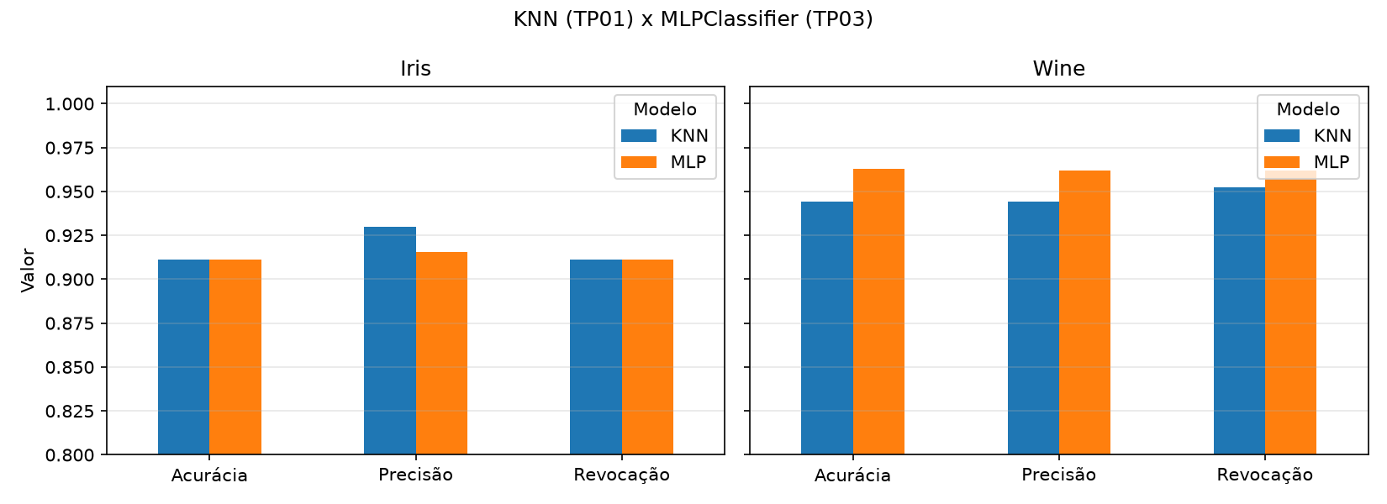
Figura 1 — Acurácia, precisão e revocação (macro) no teste. Atenção: o eixo y começa em 0,80, o que amplia visualmente diferenças de 1–2 pp.

4.2 Matrizes de confusão
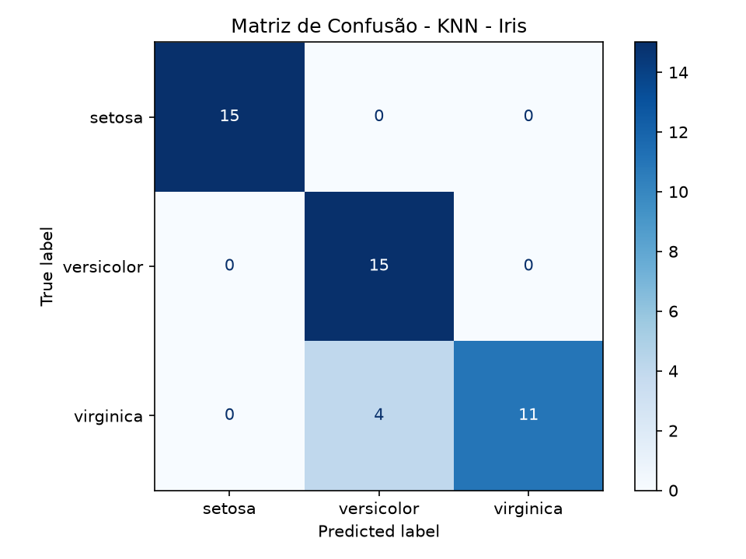 | 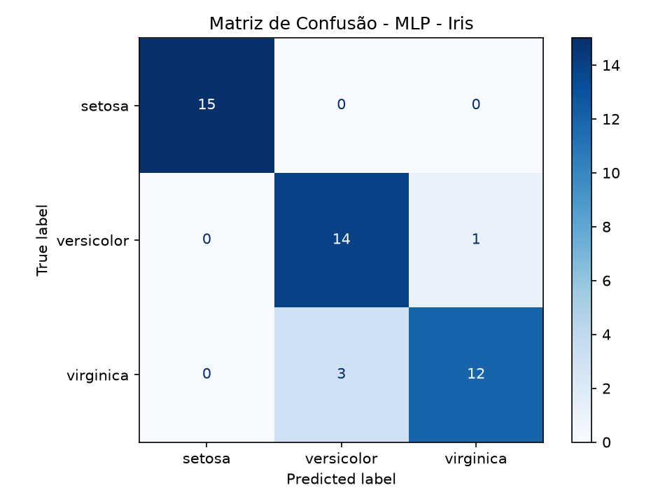
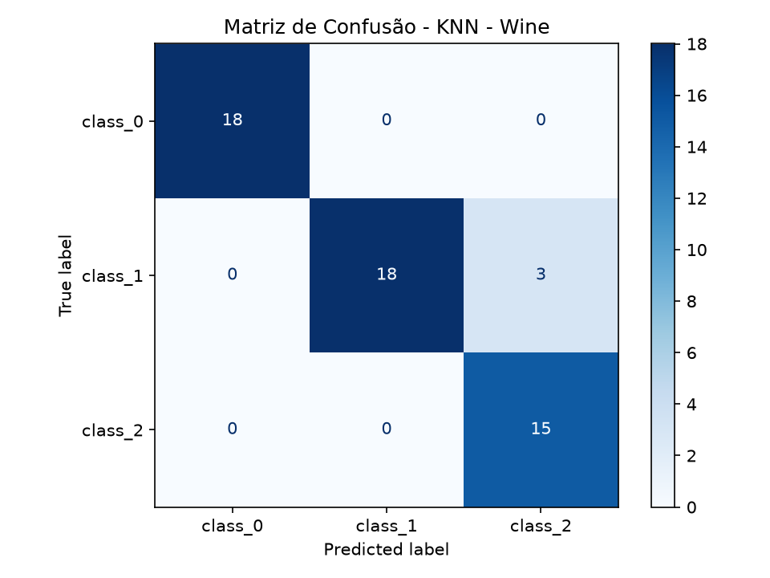 | 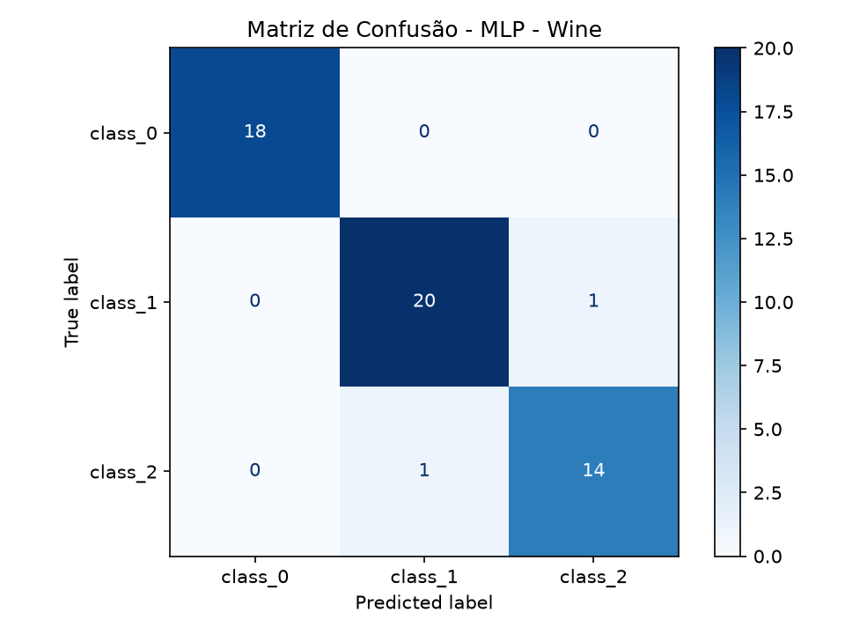
Figura 2 — Matrizes de confusão no conjunto de teste (linhas = classe real; colunas = classe prevista). Esquerda: KNN; direita: MLP.

4.3 Desempenho por classe
Classe | Sup. | Prec. KNN | Prec. MLP | Rev. KNN | Rev. MLP | F1 KNN | F1 MLP
Iris · setosa | 15 | 1,000 | 1,000 | 1,000 | 1,000 | 1,000 | 1,000
Iris · versicolor | 15 | 0,789 | 0,824 | 1,000 | 0,933 | 0,882 | 0,875
Iris · virginica | 15 | 1,000 | 0,923 | 0,733 | 0,800 | 0,846 | 0,857
Wine · class_0 | 18 | 1,000 | 1,000 | 1,000 | 1,000 | 1,000 | 1,000
Wine · class_1 | 21 | 1,000 | 0,952 | 0,857 | 0,952 | 0,923 | 0,952
Wine · class_2 | 15 | 0,833 | 0,933 | 1,000 | 0,933 | 0,909 | 0,933
Tabela 4 — Métricas por classe (classification_report). Verde = melhor entre os dois modelos para aquela classe e métrica.

4.4 Análise de erros
- Classes triviais. setosa e class_0 têm precisão e revocação 1,000 nos dois modelos: são linearmente separáveis e qualquer classificador razoável as resolve.
- Iris — onde os modelos diferem. O KNN erra 4 exemplos de virginica como versicolor (revocação de virginica = 0,733; precisão de versicolor = 0,789). Esse viés unidirecional é típico do KNN na região de sobreposição: com k = 5, alguns exemplos de virginica com pétalas pequenas têm maioria de vizinhos versicolor. O MLP aprende uma fronteira paramétrica mais equilibrada: 3 erros no mesmo sentido e 1 no sentido oposto (revocação de virginica 0,800; versicolor 0,933). O número total de erros é idêntico (4).
- Wine — onde o MLP ganha. O KNN rotula 3 amostras de class_1 como class_2 (revocação de class_1 = 0,857). O MLP reduz para 1 erro nesse sentido, ao custo de 1 erro no sentido inverso — total de 2. A class_1 é a mais heterogênea da Wine; em 13 dimensões, a distância euclidiana trata todas as variáveis padronizadas com o mesmo peso, enquanto o MLP aprende a ponderar as mais discriminativas.
- Interpretação. Os dois modelos erram nas mesmas fronteiras; o MLP produz erros mais simétricos, o KNN erros mais sistemáticos. Em aplicação real, isso importa quando os custos de erro são assimétricos: o KNN desfavorece consistentemente uma classe específica.

5. Custo computacional e convergência
Base | Modelo | Treino (fit) | Inferência (teste inteiro) | Parâmetros | Épocas
Iris | KNN | 1,76 ms | 1,43 ms | 0 (armazena 105×4) | —
Iris | MLP | 211,8 ms | 0,55 ms | 193 | 644
Wine | KNN | 5,23 ms | 1,68 ms | 0 (armazena 124×13) | —
Wine | MLP | 171,8 ms | 0,43 ms | 283 | 468
Tabela 5 — Treino: coluna "Tempo treino (s)" de resultados.csv (medida única com time.perf_counter). Inferência: média de 200 chamadas a predict() em analise_complementar.py.
Os custos se invertem entre as fases. O KNN tem treino praticamente nulo (apenas ajusta o scaler e indexa os dados), mas cada previsão calcula distâncias a todo o conjunto de treino: custo O(n·d) por consulta, que cresce linearmente com a base. O MLP concentra o custo no treino (centenas de épocas de retropropagação) e prevê com um produto de matrizes de custo fixo, independente de n — já neste cenário minúsculo ele prevê ~3× mais rápido. Com milhões de amostras, essa assimetria decide a escolha em produção.
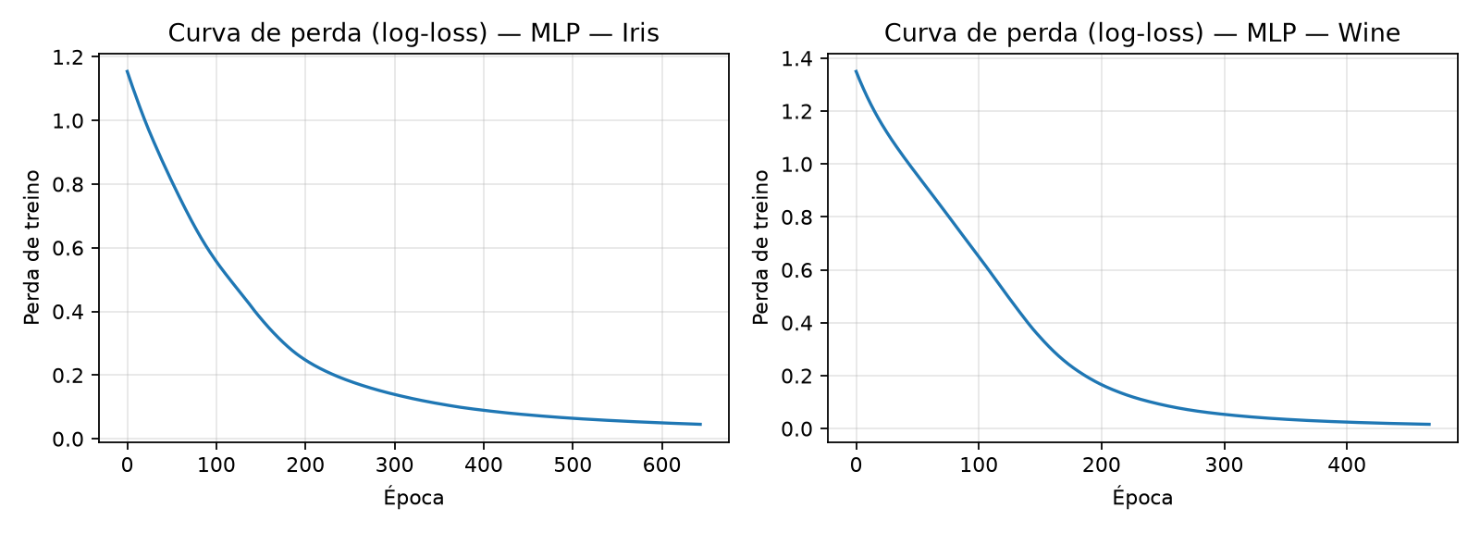
Figura 3 — Curva de perda de treino (entropia cruzada) do MLP. Ambas decaem monotonicamente e estabilizam antes do limite de 1000 épocas.
A convergência é limpa: sem oscilações (taxa de aprendizado adequada) e com parada pelo critério de tolerância em 644 e 468 épocas, sem ConvergenceWarning. A perda final (0,045 e 0,016) indica ajuste quase perfeito ao treino; como a acurácia de teste permanece alta, não há evidência de sobreajuste relevante.

6. A diferença é real? Análise estatística e de robustez
Com 45 e 54 amostras de teste, um único erro vale 2,2 pp (Iris) e 1,85 pp (Wine). Qualquer conclusão baseada apenas na Tabela 1 é, portanto, frágil. As análises abaixo quantificam essa incerteza.

6.1 Intervalos de confiança da acurácia (Wilson, 95%)
Base | Modelo | Acertos | Acurácia | IC 95%
Iris | KNN | 41/45 | 91,1% | [79,3%; 96,5%]
Iris | MLP | 41/45 | 91,1% | [79,3%; 96,5%]
Wine | KNN | 51/54 | 94,4% | [84,9%; 98,1%]
Wine | MLP | 52/54 | 96,3% | [87,5%; 99,0%]
Tabela 6 — Os intervalos têm amplitude de 11–17 pp e se sobrepõem quase totalmente.

6.2 Teste de McNemar (mesmo conjunto de teste)
Como os dois modelos são avaliados sobre as mesmas amostras, o teste adequado é o de McNemar, que considera apenas os casos discordantes. Na Iris, o KNN acerta 1 amostra que o MLP erra e o MLP acerta 1 que o KNN erra; na Wine, 1 contra 2. O teste binomial exato fornece p = 1,00 nas duas bases: não há evidência de diferença. Observe que o empate da Iris esconde discordância — os modelos não erram exatamente as mesmas amostras.

6.3 Validação cruzada 10×10 com teste t corrigido
Para reduzir a dependência de uma única partição, ambos os pipelines foram avaliados em validação cruzada estratificada de 10 dobras repetida 10 vezes (100 pares de avaliação nas mesmas dobras). O teste t pareado comum superestima a significância nesse cenário, pois as dobras compartilham dados de treino; usamos a correção de Nadeau & Bengio (2003), que infla a variância pelo fator (1/J + n_teste/n_treino).
Base | KNN (média ± dp) | MLP (média ± dp) | Δ MLP − KNN | t corrigido | p-valor | Vitórias MLP / empates / KNN
Iris | 94,87 ± 5,1% | 95,40 ± 5,1% | +0,53 pp | 0,45 | 0,65 | 15 / 77 / 8
Wine | 96,89 ± 4,2% | 97,02 ± 4,0% | +0,14 pp | 0,08 | 0,94 | 22 / 55 / 23
Tabela 7 — Validação cruzada repetida (RepeatedStratifiedKFold, 10×10, random_state = 42).
O MLP tem média ligeiramente maior nas duas bases, mas a diferença (0,5 pp e 0,1 pp) está muito abaixo do ruído: p = 0,65 e p = 0,94. Na Wine, as vitórias por dobra ficam praticamente divididas (22 × 23). Note também que, em validação cruzada, as acurácias de ambos os modelos na Wine (~97%) superam as do holdout — mais um sinal de que o holdout é uma estimativa ruidosa.

6.4 Sensibilidade à partição e à semente
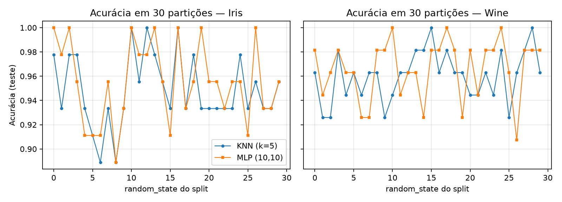
Figura 4 — Acurácia de teste de KNN e MLP em 30 partições 70/30 estratificadas distintas (random_state 0–29), mantendo todos os demais parâmetros.
- Partição: ao variar apenas a semente do train_test_split, a acurácia na Iris oscila entre ~89% e 100% para ambos os modelos (KNN 94,8 ± 2,9%; MLP 95,5 ± 3,3%); na Wine, KNN 96,0 ± 2,0% e MLP 96,6 ± 2,4%. O efeito da partição (dp ≈ 2–3 pp) é de 4 a 20 vezes maior que a diferença média entre os modelos. A partição random_state = 42 é particularmente desfavorável na Iris: os 91,1% do KNN estão no 10º percentil da distribuição.
- Inicialização do MLP: mantendo a partição 42 e variando apenas a semente dos pesos (30 sementes), a acurácia do MLP é 92,7 ± 1,6% na Iris (faixa 91,1–95,6%) e 96,5 ± 1,7% na Wine (faixa 92,6–98,1%). Portanto, a semente 42 também é a pior para o MLP na Iris, e o resultado da Wine depende de ±1 amostra conforme a inicialização. O KNN, determinístico, não tem essa fonte de variância — uma vantagem prática frequentemente ignorada.

6.5 O k do TP01 era adequado?
k | 1 | 3 | 5 | 7 | 9 | 11 | 15
Iris | 94,4% | 94,7% | 95,2% | 95,5% | 95,6% | 95,5% | 95,5%
Wine | 95,5% | 95,7% | 96,6% | 96,7% | 96,7% | 96,8% | 97,3%
Tabela 8 — Acurácia média do KNN (com StandardScaler) em validação cruzada estratificada 5×5 para diferentes valores de k. Coluna destacada: k = 5, usado no TP01/TP03.
O melhor k é 9 na Iris (95,6%) e 15 na Wine (97,3%), ganhos de apenas 0,4–0,7 pp sobre k = 5. A escolha do TP01 é, portanto, razoável, e a comparação não está enviesada contra o KNN por um k mal escolhido. Ressalva metodológica: escolher k olhando essa tabela e reportar a mesma acurácia seria otimista — o correto é validação cruzada aninhada (Seção 8).

7. Análise comparativa: KNN (TP01) × MLPClassifier (TP03)
Dimensão | KNN (k = 5) | MLPClassifier (10, 10)
Desempenho — Iris | 91,1% teste · 94,9% CV 10×10 | 91,1% teste · 95,4% CV 10×10 (empate estatístico)
Desempenho — Wine | 94,4% teste · 96,9% CV 10×10 | 96,3% teste · 97,0% CV 10×10 (empate estatístico)
Padrão de erro | Sistemático, unidirecional (virginica→versicolor; class_1→class_2) | Mais simétrico entre as classes vizinhas
Paradigma | Não paramétrico, baseado em instâncias (lazy) | Paramétrico, aproximador universal de funções
Fronteira de decisão | Local, definida pelos vizinhos; flexível, porém sensível a ruído e à métrica | Global, suave e aprendida; pondera os atributos automaticamente
Treino / inferência | ≈ 0 / O(n·d) por consulta | Iterativo e caro / custo fixo O(parâmetros)
Hiperparâmetros | 1 (k), fácil de ajustar | Muitos; sensível à arquitetura, α, lr e à semente
Determinismo | Total | Depende da inicialização (±1,6 pp de variação aqui)
Interpretabilidade | Alta: a decisão é explicada pelos vizinhos | Baixa: caixa-preta (exige SHAP, permutação etc.)
Maldição da dimensionalidade | Forte: distâncias perdem contraste em d alto | Menor: aprende representações internas
Escalabilidade (n grande) | Ruim sem índices (KD-tree, ANN) | Boa: minibatch e custo de inferência constante
Tabela 9 — Comparação multidimensional. Desempenho em teste (holdout 70/30) e na CV repetida 10×10.
Por que os dois empatam aqui? A Iris e a Wine padronizadas são problemas de baixa complexidade: classes compactas, fronteiras quase lineares e poucos exemplos. Nesse regime, o viés indutivo do KNN (“exemplos próximos têm o mesmo rótulo”) já é quase ótimo, e a capacidade extra do MLP não tem estrutura adicional para explorar — o limite de desempenho é imposto pelas poucas amostras genuinamente ambíguas na fronteira versicolor/virginica e class_1/class_2, não pela expressividade do modelo. O pequeno ganho do MLP na Wine é coerente com a teoria: com 13 atributos, aprender pesos por atributo é mais vantajoso do que na Iris com 4, mas o efeito é pequeno demais para ser detectado com 178 amostras.

8. Ameaças à validade e revisão técnica do código

8.1 Limitações do estudo
- Conjunto de teste pequeno: a granularidade de 1,85–2,2 pp por erro impede separar os modelos pelo holdout (Seção 6).
- MLP sem ajuste de hiperparâmetros: a arquitetura (10, 10) e α = 10⁻⁴ foram fixadas a priori. Um MLP ajustado poderia ganhar alguns décimos — assim como o KNN com k ajustado. A comparação é “configuração razoável vs. configuração razoável”, não “melhor vs. melhor”.
- Tempo de treino medido uma única vez: sujeito a ruído do sistema operacional e a aquecimento de cache; a ordem de grandeza (30–120×) é confiável, o valor exato não.
- Validade externa: conclusões restritas a bases tabulares pequenas e bem comportadas; não se estendem a imagens, texto ou bases com milhões de amostras.

8.2 Pontos fortes da implementação
- Scaler dentro do Pipeline (evita vazamento no treino e na CV); stratify=y; semente global; mesma função criar_modelos() para holdout e CV; registro de resultados em CSV; figuras salvas com dpi=150; histórico de commits atômico e descritivo.

8.3 Sugestões de melhoria
- Seleção de hiperparâmetros com CV aninhada (GridSearchCV dentro de cross_val_score) para k, camadas, α e taxa de aprendizado, eliminando o otimismo de escolher e avaliar nos mesmos dados.
- Reportar incerteza por padrão: IC de Wilson e McNemar (ou CV repetida com t corrigido), como feito em analise_complementar.py.
- Fixar versões em requirements.txt (ex.: scikit-learn==1.9.1) e remover seaborn, que não é importado.
- Adicionar plt.close() após savefig e evitar plt.show() em execução não interativa, que bloqueia o script fora do Jupyter.
- Medir tempo com timeit (várias repetições, mediana) e incluir tempo de inferência.
- Considerar early_stopping=True no MLP e weights="distance" no KNN como variações de baixo custo.

9. Conclusão
O MLPClassifier foi aplicado corretamente às bases Iris e Wine, com pipeline livre de vazamento, convergência limpa e métricas completas. No conjunto de teste, empatou com o KNN na Iris (91,1%) e o superou por uma amostra na Wine (96,3% vs. 94,4%), com erros distribuídos de forma mais simétrica entre as classes.
A análise estatística, porém, mostra que nenhuma dessas diferenças é significativa (McNemar p = 1,00; CV 10×10 com t corrigido p ≥ 0,65), e que a escolha da partição treino/teste influencia o resultado muito mais do que a escolha do algoritmo. Diante de desempenho equivalente, o critério de desempate é o custo: o KNN é determinístico, interpretável, tem um único hiperparâmetro e treina de 30 a 120 vezes mais rápido.
Veredito
Para Iris e Wine, KNN e MLP são estatisticamente equivalentes; o KNN é preferível pelo princípio da parcimônia. O MLP é a ferramenta certa quando há mais dados, mais dimensões, relações não lineares complexas ou exigência de inferência rápida sobre bases grandes — cenários que estas bases não exercitam. A principal lição do trabalho é metodológica: em bases pequenas, uma diferença de uma amostra no teste não é evidência de superioridade.

Vídeo de apresentação: [inserir link do vídeo]

Apêndice A — Reprodutibilidade
Artefato | Função
tp03_mlp.py | Pipeline principal: carrega bases, treina KNN e MLP, gera matrizes, resultados.csv e comparacao_metricas.png
analise_complementar.py | IC de Wilson, McNemar, CV 10×10 com t de Nadeau–Bengio, sensibilidade a semente/partição, curva de perda e varredura de k
resultados.csv / resultados_complementares.json | Saídas numéricas usadas nas Tabelas 1–8
figuras/ | Matrizes de confusão, comparação de métricas, curva de perda e robustez

Execução (Python 3, scikit-learn 1.9.1, pandas 3.0, matplotlib 3.11, SciPy 1.17):
pip install -r requirements.txt scipy
python tp03_mlp.py
python analise_complementar.py

Todos os valores de resultados.csv foram reproduzidos bit a bit, exceto os tempos de execução, que variam naturalmente entre máquinas.

Referências
- Pedregosa, F. et al. Scikit-learn: Machine Learning in Python. JMLR 12, 2825–2830, 2011.
- Nadeau, C.; Bengio, Y. Inference for the Generalization Error. Machine Learning 52, 239–281, 2003.
- Dietterich, T. G. Approximate Statistical Tests for Comparing Supervised Classification Learning Algorithms. Neural Computation 10(7), 1998.
- Kingma, D. P.; Ba, J. Adam: A Method for Stochastic Optimization. ICLR, 2015.
- Cover, T.; Hart, P. Nearest Neighbor Pattern Classification. IEEE Trans. Information Theory 13(1), 1967.
- Fisher, R. A. The Use of Multiple Measurements in Taxonomic Problems. Annals of Eugenics 7(2), 1936.

